Dragi moji vjeroučenici, hvaljen Isus i Marija!
Bliži nam se nedjelja koju posebno posvećujemo našim majkama. Majke mnogo toga čine za nas. Njima i (našim očevima) najvažniji smo na svijetu i zato im želimo zahvaliti. Da su i one nama jako važne pokazujemo im svojim postupcima kad smo poslušni, kad im pomažemo, marljivo učimo, molimo za njih. Današnji sat vjeronauka održat će vam jedna vjeroučiteljica putem ovog video linka : https://www.youtube.com/watch?v=Ti1UXhI3DgY&list=PL9Mz0Kqh3YKo3hDnfOvb-sgXYxnxt3xbw&index=8&t=0s
Budite jako pažljivi, slušajte upute, a ako smatrate da cvijet iz video lekcije ne možete napraviti, nemojte se brinuti. Budite maštoviti, pa nacrtajte nešto što vi želite darovati mami.

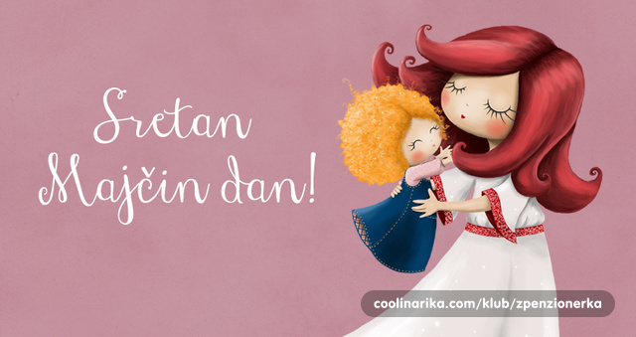
Veliki pozdrav vam šaljem, a posebno vašim mamama, kojima ovom prigodom čestitam Majčin dan!

